1、课程名称：运算符

2、知识点

2.1、上次课程的主要知识点
1、 数据类型划分以及默认值；
2、 表示年龄使用int、表示成绩使用double、表示姓名使用String、表示逻辑使用boolean。

2.2、本次预计讲解的知识点
数学运算、逻辑运算、三目运算、位运算。

3、具体内容（★★★★★）
如果说程序是由数据处理所组成，那么有了数据之后还需要具备有数据的计算能力，而这些就属于运算符的定义范畴。但是运算符Java有很多，而且还有一堆运算符的优先级。
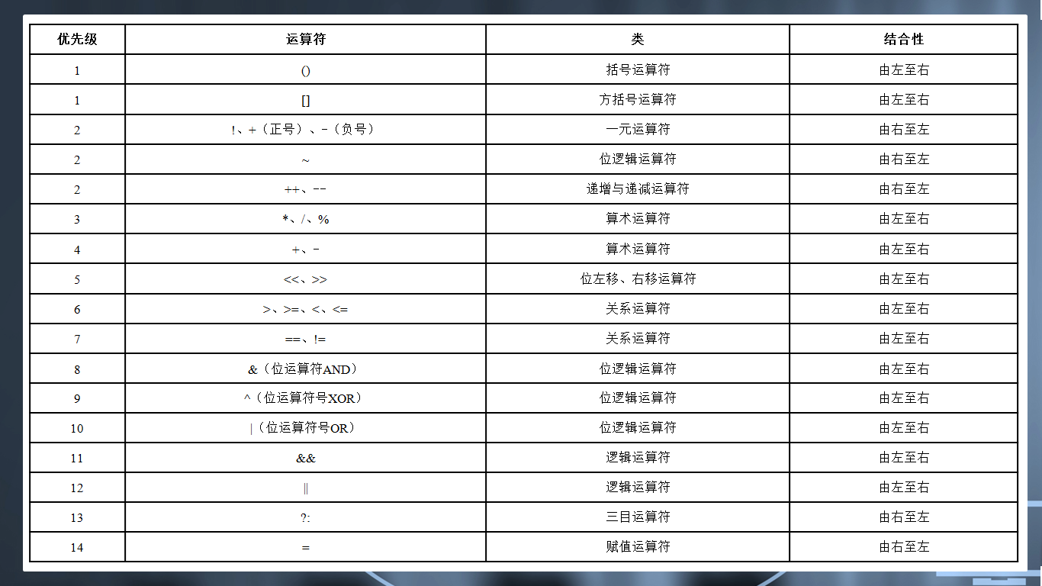
对于运算符千万别搞复杂的。
范例：奇葩运算
public class TestDemo {
public static void main(String args[]) {
int x = 10 ;
int y = 20 ;
int result = x + y-- * y ++ + ++x / 2 + --y + x ++ ; // 425
System.out.println(result) ;
}
}
以上的这种操作不要出现，因为这种的代码实在是过于让人觉得恶心了。
写的代码越简单越好。
基础的运算符一般都比较简单，都是和数学计算有关。
范例：四则运算
public class TestDemo {
public static void main(String args[]) {
int x = 10 ;
int y = 20 ;
int result = (x + y) - x + y ; // 40
System.out.println(result) ;
}
}
同时在进行包括加、减、乘、除等运算的过程之中会存在有简化运算符。
范例：简化运算符
public class TestDemo {  public static void main(String args[]) {  int x = 10 ;  int y = 20 ;  x = x + y ; // 用x和y的内容计算，其结果保存给x  System.out.println(x) ;  }  } | public class TestDemo {  public static void main(String args[]) {  int x = 10 ;  int y = 20 ;  x += y ; // 用x和y的内容计算，其结果保存给x  System.out.println(x) ; // 30  }  }
例如：+=、-=、*=、/=。
范例：求模
public class TestDemo {
public static void main(String args[]) {
int x = 10 ;
int y = 3 ;
System.out.println(x % y) ; // 1
}
}
而数学计算之中有一种符号比较难理解：++（自增）、--（自减），但是它根据位置不同作用也不同：
· ++ 变量：表示先进行变量的自增1，而后再利用变量进行操作；
· 变量 ++：表示先使用变量的内容进行计算，而后再进行变量的自增1；
· -- 变量：表示先进行变量的自减1，而后再利用变量进行操作；
· 变量 --：表示先使用变量的内容进行计算，而后再进行变量的自减1；
范例：观察这种自增或自减运算
public class TestDemo {
public static void main(String args[]) {
int x = 10 ;
int y = 3 ;
// 先让x的内容增加1，而后利用处理后的数据与y相加
int result = ++ x + y ; // 14
System.out.println(result) ; // 14
}
}
public class TestDemo {
public static void main(String args[]) {
int x = 10 ;
int y = 3 ;
// 先处理x与y的相加操作，而后进行x的内容自减
int result = x -- + y ; // 13
System.out.println(result) ; // 13
System.out.println(x) ; // 9
}
}
如果这种简化操作看不明白就再简化点。

3.1、三目运算符
三目是一个具备带逻辑验证条件的赋值操作。可以执行一些布尔判断，而后根据布尔的结果进行赋值，其使用语法如下：
数据类型 变量名称 = 布尔表达式 ? 满足表达式时的内容 : 不满足表达式时的内容 ;
范例：观察三目运算
public class TestDemo {
public static void main(String args[]) {
int x = 10 ;
int y = 3 ;
// 希望将x或y的最大值赋值给result变量
// 首先要判断x与y大小关系，如果x大于y，则将x的内容赋予result，否则将y的内容赋予result
int result = x > y ? x : y ;
System.out.println(result) ; // 10
}
}
在以后的开发，三目运算特别好用，而且会大量使用。

3.2、关系与逻辑运算
如果说关系运算肯定：>、<、>=、<=、==（等于）、!=（不等于）。
范例：进行关系判断
public class TestDemo {
public static void main(String args[]) {
int x = 10 ;
int y = 3 ;
boolean result = x >= y ;
System.out.println(result) ; // true
}
}
但是在很多情况下对于关系判断可能有多个一起进行，那么这就需要使用到逻辑运算符：
· 与：&&（短路与）、&（普通与）。所有的条件同时满足；
· 或：||（短路或）、|（普通或）。有一个满足即可；
· 非：!。整体求反，true变false，false变true。
1、 与操作，与操作分为两种与操作
范例：观察“&”操作
public class TestDemo {
public static void main(String args[]) {
if (10 < 2 & 10/0 == 0) { // 希望判断多个条件
System.out.println("*********************") ;
}
}
}
Exception in thread "main" java.lang.ArithmeticException
现在有两个判断条件，第一个判断条件没有错误，但是第二个判断条件有错误，通过运行结果可以发现，很明显现在两个判断条件都执行了。但是认真想一个问题，与运算的特点：所有的判断条件都必须返回true，才会返回true，如果说现在有10个判断条件，第二个判断条件返回的是false，那么后面不管再有多少个true，结果都是false。
按照这个思路观察如上代码，首先“10 < 2”结果是false，所以后面是否判断其最终的结果都是false。不可能变为true。所以这个时候如果使用的是“&”，那么会判断所有的判断条件，此时如果使用“&&”就表示如果前面有条件不满足（返回false），那么这之后的判断不再进行，最终结果就是false。
范例：修改程序
public class TestDemo {
public static void main(String args[]) {
if (10 < 2 && 10/0 == 0) { // 希望判断多个条件
System.out.println("*********************") ;
}
}
}
2、 或操作，或操作有两种
首先来观察“|”操作。
public class TestDemo {
public static void main(String args[]) {
if (10 > 2 | 10/0 == 0) { // 希望判断多个条件
System.out.println("*********************") ;
}
}
}
Exception in thread "main" java.lang.ArithmeticException: / by zero
此时程序出现了错误，那么出现了这个错误，很明显是执行了“10/0”的操作，那么也就表示，在当前环境下，if语句中的每一个判断表达式都执行了。
但是或操作的特点：若干个条件只要有一个返回true，其结果就是true，所以如果说现在有若干个条件，其中前面有一个条件返回了true，那么最终的结果一定是true，不管后面会返回多少个false。所以为了提高判断性能，可以采用短路或的方式处理。
范例：短路或
public class TestDemo {
public static void main(String args[]) {
if (10 > 2 || 10/0 == 0) { // 希望判断多个条件
System.out.println("*********************") ;
}
}
}
通过分析可以发现，在进行与和或的操作过程之中，一定要使用“&&”或者是“||”不要使用其他的普通与、普通或操作。

3.3、位操作（了解）
位主要是指进行二进制的数据操作。对于位操作首先要解决的问题就是如何将十进制数据转换为二进制数据。转换的依据：数字除2取模，而后倒序整理。
现在假设有一个19的数字，那么可以按照如下的方式将其转换为二进制。
19 00000000 00000000 00000000 00010011
÷ 2
9 …… 1
÷ 2
4 …… 1
÷ 2
2 …… 0
÷ 2
1 …… 0
÷ 2
0 …… 1

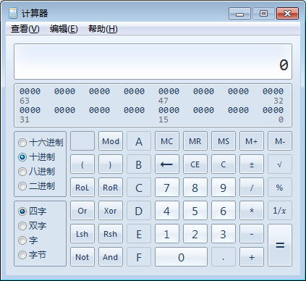

在Java中提供有位运算，主要：&、|、^、~、>>、<<。
范例：观察位与操作
public class TestDemo {
public static void main(String args[]) {
int x = 19 ;
int y = 9 ;
System.out.println(x & y) ; // 1
}
}
19的二进制： 00000000 00000000 00000000 00010011
9的二进制： 00000000 00000000 00000000 00001001
&： 00000000 00000000 00000000 00000001 1
范例：或操作
public class TestDemo {
public static void main(String args[]) {
int x = 19 ;
int y = 9 ;
System.out.println(x | y) ; // 27
}
}
19的二进制： 00000000 00000000 00000000 00010011
9的二进制： 00000000 00000000 00000000 00001001
|： 00000000 00000000 00000000 00011011
范例：移位，计算2的3次方
public class TestDemo {
public static void main(String args[]) {
int x = 2 ;
System.out.println(2 << 2) ;
}
}
2的二进制：00000000 00000000 00000000 00000010
向左移2位：00000000 00000000 00000000 00001000 8

面试题：请解释“&”和“&&”、“|”和“||”的关系
· 在逻辑运算中：
|- 与操作表示判断的若干条件要同时返回true，结果才是true，分为两种：
|- “&”：所有的判断条件都要进行判断，不管前面的判断结果是什么；
|- “&&”：在进行条件判断时，如果前面的条件返回了false，后面的判断不再进行，属于短路与；
|- 或操作表示判断的若干条件返回一个true，结果就是true，全为false，结果才是false，分为两种：
|- “|”：所有的判断条件都要进行判断；
|- “||”：在进行若干个条件判断时，如果前面有条件返回了true，后面的判断将不再进行，直接返回true；
· 在位运算中：
|- “&”：表示进行位与操作，位与操作中有两个内容都为1结果才是1，有一个为0计算结果为0；
|- “|”：表示进行位或操作，位或操作中有两个内容有一个为1结果就是1，全为0时结果才为0；

4、总结
1、 编写代码时一定要只写简单运算，不要写复杂的运算；
2、 三目运算最容易被开发者所忽略，但是真的很有用。
3、 多个条件判断时永远使用“&&”（短路与）、“||”（短路或）。

